فرآیند ثبت‌نام مشتری در پلتفرم

مراحل و روند کلی ثبت‌نام مشتری در پلتفرم، با توجه به همان فرآیندی که در نمودارهای UML تعریف‌شده، طراحی‌شده است.

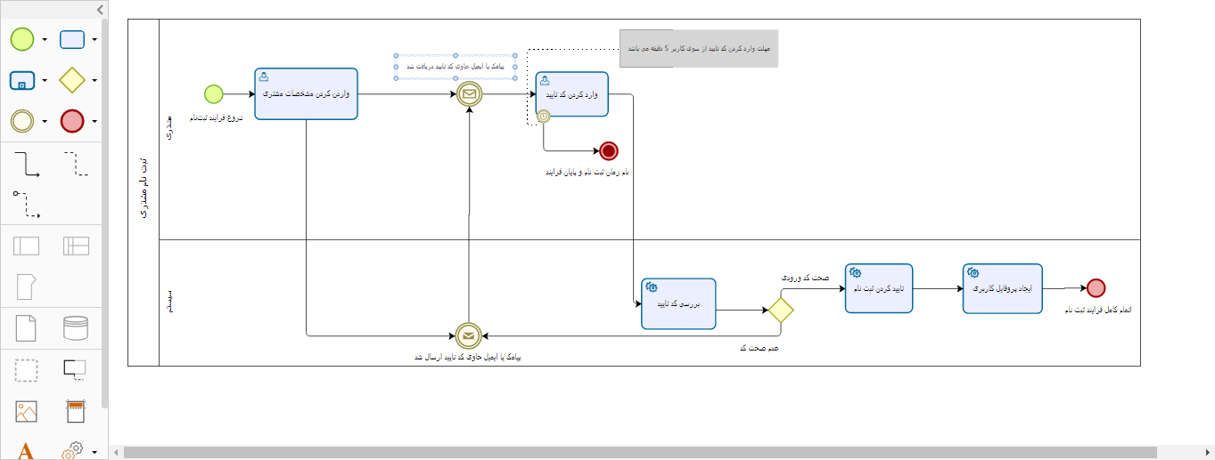

برای فرآیند ثبت‌نام مشتری، یک Pool به نام فرآیند تعریف نموده‌ایم، و برای دو اکتور این فرآیند یعنی مشتری و سیستم دو lane تعریف نموده‌ایم. همچنین در این فرآیند، ابتدا مشتری وارد پلتفرم می‌شود و پس از واردکردن مشخصات و اطلاعات شخصی خود ( تسک 1 که چون توسط کاربر انجام می‌شود؛ به‌صورت user task تعریف‌شده است. )، از جانب پلتفرم کدی در قالب پیامک یا ایمیل دریافت می‌کند ( چون در اینجا پیامک یا ایمیل از جانب پلتفرم به مشتری ارسال می‌شود، ایونت ارسال پیام تعریف‌شده است. و در lane مشتری نیز event دریافت پیام تعریف‌شده است ) سپس مشتری کد تائید را وارد می‌کند( تسک 2 که چون توسط کاربر انجام می‌شود؛ به‌صورت user task تعریف‌شده است ) ، در اینجا برای این تسک محدودیت زمانی در قالب یک ایونت interrupting تعریف نمودیم تا اگر مشتری تا حداکثر 5 دقیقه پس از دریافت کد آن را وارد نکرد فرایند پایان یابد در نتیجه یک ایونت terminate تعریف نمودیم تا ادامه تسک ها و ایونت ها اجرا نشود در صورتی که مشتری کد را در زیر 5 دقیقه وارد نماید در تسک 3 کد وارد شده توسط سیستم بررسی می شود (در نتیجه به صورت service task تعریف کردیم) سپس وارد یک gateway از نوعXOR می شوددر صورتی که کد درست وارد شده باشد ، وارد تسک 4 که تایید ثبت نام توسط سیستم است (در نتیجه به صورت service task تعریف کردیم) و سپس وارد تسک 5 که ایجاد پروفایل کاربری است (در نتیجه به صورت service task تعریف کردیم) می شویم و سپس اتمام فرایند را با ایونت پایان تعریف می کنیم. در صورتی که کد صحت نداشته باشد دوباره توسط سیستم کدی برای مشتری ارسال می شود. در نتیجه از gateway به ایونت ارسال پیام توسط سیستم متصل می شود.